Datum vydání  14. 1. 2022 | Obsah  Preventivní opatření v MHD v Praze kvůli Omikronu 1  Reakce v integrované dopravě ve Středočeském kraji na nárůst Omikronu 2  Trvalé změny PID v průběhu ledna 2022 3  Čtvrt roku sdílených kol s Lítačkou zdarma: 72 000 výpůjček a noví uživatelé i v zimě 3  Třicet let od vypravení první příměstské autobusové linky 5

Preventivní opatření v MHD v Praze kvůli Omikronu
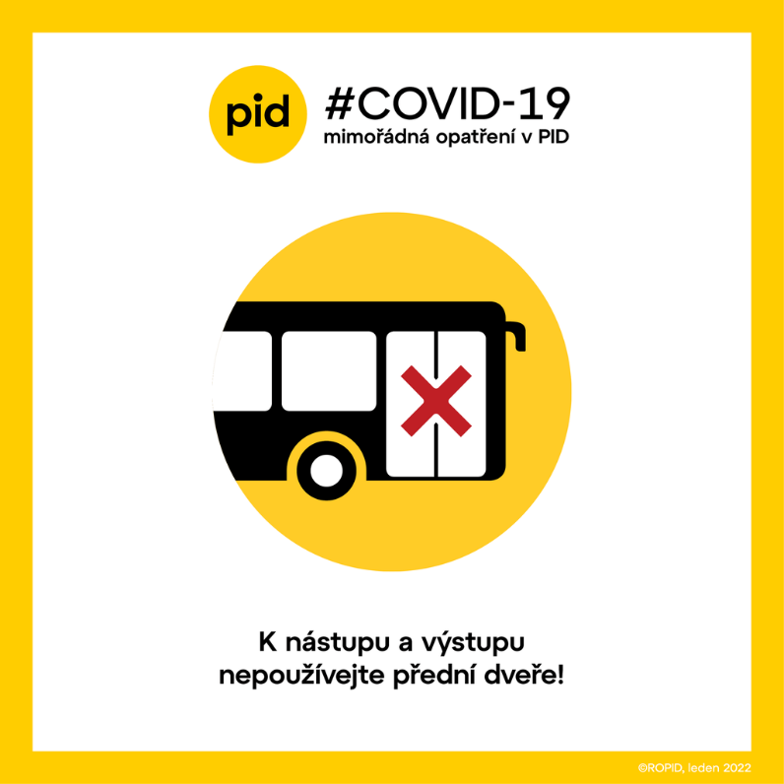
S ohledem na mutaci omikron a očekávanou vlnu šíření nemoci covid-19 hl. m. Praha, Dopravní podnik hl. m. Prahy (DPP) a ROPID zavádí od pondělí 17. ledna 2022 na autobusových a tramvajových spojích preventivní opatření, jejichž cílem je zredukovat vzájemný kontakt mezi řidiči a cestujícími, a co nejdéle udržet na městských linkách stávající poloprázdninový provoz bez nutnosti dalšího omezování. Od pondělí 17. ledna 2022 od ranního výjezdu budou platit následující preventivní opatření:

Městské autobusové linky:
- nebude možné nastupovat předními dveřmi,
- prostor předních dveří bude za první řadou sedadel zapáskován, sedadla v první řadě nebude možné využívat.

Příměstské autobusové linky:
- prostor první řady sedadel bude zapáskován, sedadla v první řadě nebude možné využívat.

Tramvaje:
- u všech tramvají staršího typu, tj. mimo 14T a 15T nebude možné nastupovat předními dveřmi. Na spojích obsluhovaných tramvajemi 14T a 15T, kde je kabina řidiče úplně oddělena od salonu pro cestující včetně samostatného vstupu, bude možné i nadále nastupovat předními dveřmi,
- prostor předních dveří bude zapáskován.
Všechna vozidla budou mít uvnitř vozu i na předních dveřích informace o dočasném opatření. Bezpečné odbavení nevidomých a slabozrakých, kteří obvykle nastupují předními dveřmi, zajistí řidiči např. prostřednictvím druhých dveří, obdobně jako tomu bylo u předchozích vln pandemie a stejného opatření. Řidiči jsou o tomto postupu informováni.
DPP a další dopravci začnou opatření postupně do svých vozů instalovat v noci ze 14. na 15. ledna 2022. Některé vozy se zapáskovanou první řadou sedadel se tak mohou objevit v provozu už v průběhu tohoto víkendu.

Platby v hotovosti a přednostní výstup zadními dveřmi
Žádáme cestující na příměstských linkách o minimalizaci plateb v hotovosti a doporučujeme, aby využívali nákup jízdného předem např. v aplikaci PID Lítačka, elektronické nebo papírové kupony nebo alespoň bezhotovostní platbu kartou při nákupu na poslední chvíli u řidiče. Současně žádáme cestující na příměstských linkách, aby k výstupu přednostně využívali zadní dveře a minimalizovali tak kontakt s řidičem.

Automatické otevírání dveří
Na městských autobusových linkách a na tramvajových spojích budou řidiči i nadále centrálně otevírat automaticky všechny dveře (kromě předních) bez nutnosti mačkání poptávkového tlačítka, a to ve všech zastávkách, ve kterých budou zastavovat. Zastávky na znamení zůstávají zachovány, aby bylo možné zajistit provoz autobusových a tramvajových spojů dle stávajících jízdních řádů.

Další opatření
DPP s ohledem na šíření mutace omikron zavedl další interní opatření, např. změnu organizace práce na dispečincích a střídacích bodech s cílem minimalizace vzájemných kontaktů dispečerů, řidičů a strojvedoucích. V případě zvyšujícího se počtu pozitivně testovaných je DPP připraven využívat všechny dostupné personální rezervy, jako je např. navýšení přesčasů, využívání zaměstnanců pracujících na dohodu nebo posuny termínů pravidelných školení řidičů. Důležitou roli bude hrát i proočkovanost řidičů DPP, která je v současnosti na úrovni 85 %, což je mnohem více než republikový průměr. Pokud by ani tyto rezervy nestačily, je další variantou zavedení prázdninového provozu ve všech subsystémech – autobusy, metro, tramvaje. Extrémním řešením by pak byl celotýdenní víkendový provoz s nezbytným posílením provozu ve špičkách pracovních dnů. DPP pevně věří, že k takové situaci nedojde a i nadále bude na městských linkách a v metru zachován současný poloprázdninový provoz.

Reakce v integrované dopravě ve Středočeském kraji na nárůst Omikronu
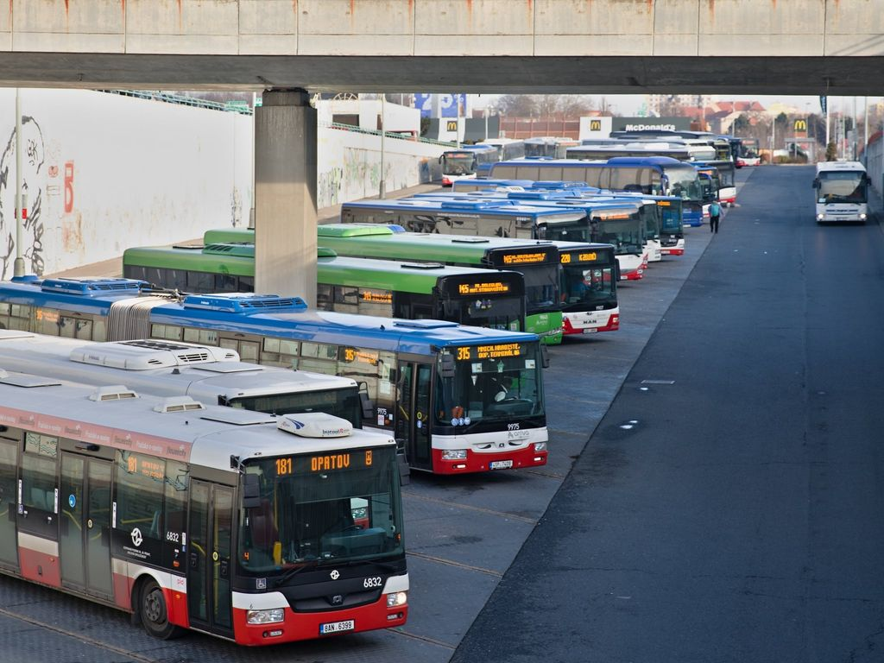
Vzhledem k nárůstu incidence mutace COVID-19 Omikron v populaci, která se týká i řidičů autobusů a členů vlakových čet na železnici, rozhodl Středočeský kraj o systémovém opatření, kterým se zajistí maximální možná míra zabezpečení provozu veřejné hromadné dopravy na území kraje.
Absolutní prioritou zůstávají školní spoje a spoje v dopravních špičkách do a ze zaměstnání.
Na webu Pražské integrované dopravy je zveřejněn seznam všech potenciálních spojů, které budou v případě velké nemocnosti řidičů v režimu mimořádného výpadku. Cestující tak budou mít přehled spojů, u kterých hrozí potenciální riziko zrušení i s označením pravděpodobnosti s ohledem na počet nemocných řidičů. Dispečink PID bude vždy ve spolupráci s dopravci tento seznam aktualizovat vždy v 19:00 hod. před příslušným dnem
Aktuální informace budou zveřejňovány denně na webu www.pid.cz a na facebooku, instagramu, twitteru (vždy opět na stránkách či kanálu PID) a na PID Lítačce, která je k dispozici v podobě aplikace pro mobily (IOS i Android)
I přes takto nastavená opatření nelze vyloučit, že v jednotlivých případech nedojde k neočekávanému výpadku spojů, který může vyplývat z pozitivních záchytů v rámci povinného testování provozních zaměstnanců při příchodu na pracoviště.
Výše uvedená opatření budou platit do odvolání, předpokládáme cca do poloviny února 2022.

Seznam případně dočasně neobsluhovaných spojů:
https://pid.cz/wp-content/uploads/2022/01/Omikron_seznam_spoju_2022-01-12.pdf

Trvalé změny PID v průběhu ledna 2022
Na základě požadavku jednotlivých středočeských měst a obcí a dalších provozních záležitostí dochází v průběhu ledna 2022 a na začátku února 2022 k drobným trvalým změnám na vybraných autobusových linkách PID (zejména v oblasti Mladoboleslavska):
154 Zrušení druhé výstupní zastávky Strašnická z důvodu nasazování elektrobusů (od 18.1.).
315 Nový posilový spoj v pracovní dny ráno z Mnichova Hradiště do Mladé Boleslavi (od 16.1.).
345 Časové posuny vybraných spojů pro zlepšení stability jízdního řádu (od 16.1.).
383 Zrušení školního spoje ráno do/ze Zvánovic v souvislosti s úpravou linky 557 (od 17.1.).
432 Nová zastávka Milovice, Sluneční Vrch; přejmenování zastávky Milovice, Telecom na Milovice, sídliště Průběžná (od 30.1.).
557 Linka nově zajíždí všemi spoji do Zvánovic a mezi Struhařovem a Ondřejovem zastavuje ve všech zastávkách na trase (od 17.1.).
592 Spoje zajíždějící do Královic obsluhují novou zastávku Královice, dvůr (od 1.2.).
640 Časový posun 1 spoje v pracovní dny odpoledne ze Zdic do Jinců (od 10.1.).
689 Ve směru Ostrý zřízena zastávka Vrátno, Obecní úřad (od 31.1.).
699 Časový posun 1 spoje v pracovní dny ráno z Mladé Boleslavi do Chotětova (od 16.1.).
714 Časové posuny vybraných školních spojů, 1 odpolední spoj jede nově přes zastávku Dobšín, Kamenice, křižovatka (od 16.1.).
718 3 odpolední spoje z Mnichova Hradiště nově zajíždějí do zastávky Malobratřice, otočka; 2 z těchto spojů nově nejedou přes Obrubce (od 16.1.).
719 1 odpolední spoj nově nejede přes Bakov, časové posuny vybraných spojů (od 16.1.).
721 Časový posun posledního spoje z Mnichova Hradiště do Českého Dubu (od 16.1.).
722 1 spoj ráno jede nově přes Dolní Bukovinu, časový posun poledního spoje z Českého Dubu (od 16.1.).
724 Časový posun ranního školního spoje z Veselic (od 16.1.).
725 Pro vybrané školní spoje zřízena zastávka Markvartice, Spařence (od 16.1.).
732 Vybrané spoje jedou nově přes zastávku Čistá, škola (od 16.1.).
733 1 spoj ráno do Mnichova Hradiště nově nejede přes Loukovec a Hubálov a jede přes Březinu, náves; zrušen 1 pár spojů v pracovní dny ráno (od 16.1.).
734 Nový spoj v pracovní dny ráno ze Sezemic do Mnichova Hradiště, zrušen 1 ranní spoj v opačném směru, časové posuny vybraných spojů (od 16.1.).
737 Časový posun 1 spoje ráno z Čisté (od 16.1.).
738 Pro vybrané školní spoje zřízena zastávka Jivina (od 16.1.).
747 2 páry spojů v pracovní dny zkráceny o úsek Slovany – Skuhrov na základě požadavku obce Velký Borek (od 1.2.).
766 Časový posun 1 spoje v pracovní dny ráno z Rabakova do Března (od 16.1.).
767 Časový posun 1 spoje v pracovní dny ráno z Chotětova do Dolního Slivna (od 16.1.).
768 Časový posun školního spoje v poledne z Byšic do Benátek (od 16.1.).
805 Nová zastávka Kutná Hora, Sedlec, Na Sady i ve směru Kolín (od 10.1.).

Čtvrt roku sdílených kol s Lítačkou zdarma: 72 000 výpůjček a noví uživatelé i v zimě
Za první tři měsíce pilotní spolupráce Pražské integrované dopravy a poskytovatelů sdílených kol využilo možnost půjčit si kolo zdarma až čtyřikrát denně na 15 minut již přes 7 200 lidí. Celkový počet výpůjček už přesáhl 72 tisíc a noví uživatelé přibývají každý den i teď v zimním období. Ukazuje se, že výhodná kombinace pražské MHD s jízdou na kole má smysl. Proto nyní připravuje Hlavní město Praha přerod tohoto pilotního projektu do trvalého provozu.
Od 11. října 2021, kdy je možné si s předplatním kuponem PID pro Prahu zapůjčit zdarma až čtyřikrát denně na 15 minut kolo od poskytovatelů Rekola a Nextbike, si tuto možnost v Lítačce aktivovalo více než 13 tisíc lidí a více než polovina z nich propojení aktivně využívá. Pražané si kola půjčují nejčastěji na dobu kolem 5 minut a více než tři čtvrtiny jich využilo tuto službu vícekrát. Největší zájem o sdílená kola je v uzlových bodech městské hromadné dopravy, zejména v oblastech Holešovic, Letné, Dejvic, Karlína a Starého Města. Atraktivní je také celá oblast podél vltavských břehů. Nejčastěji si lidé půjčují kola v přepravních špičkách, a to ráno cca kolem sedmé a odpoledne mezi 14. a 17. hodinou. Velký zájem je i v dopoledním období. A lidé si kola půjčují i v noci, kdy registrujeme průměrně cca 40 výpůjček denně.
„Čtvrt roku fungování pilotního projektu i přes zimní období ukazuje, že kombinace sdílených kol a MHD dává smysl a lidem využívajícím veřejnou dopravu přinášíme další benefit v podobě snadnějšího a zároveň zdravého pohybu po Praze. Proto jsme se rozhodli trvale zapojit sdílená kola do systému Pražské integrované dopravy. Chceme lidem nadále usnadňovat „první a poslední míli“ jejich cesty Prahou a ještě více zatraktivnit dlouhodobé kupony MHD. I proto jsme začali ve velkém přidávat cyklostojany ke stanicím metra a připravujeme je i u tramvajových přestupních uzlů,“ uvádí náměstek pražského primátora a radní pro dopravu Adam Scheinherr.
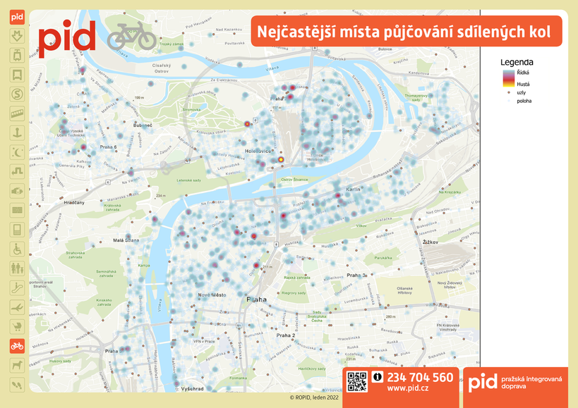
„Zájem o využití sdílených kol s Lítačkou trvá i přes zimní období – každý den nyní přibývá cca 30 nových uživatelů a třeba 3. ledna si kolo půjčilo téměř 900 lidí. Pokles zájmu o jízdu na kole je tak v zimě oproti srovnání s loňským rokem, kdy tato možnost pro Pražany nebyla, výrazně mírnější,“ dodává ředitel ROPID Petr Tomčík.

Praktické příklady využití sdílených kol
Jakub bydlí v Holešovicích a pracuje v Malešicích. Každé ráno se tak musí dostat na Florenc, odkud mu jezdí pravidelná autobusová linka až k práci. Díky spojení sdílených kol s Lítačkou teď nemusí chodit pěšky na Vltavskou, aby se dostal na Florenc metrem nebo tramvají, ale sedá na kolo a na něm dojede až na Florenc. Dříve mu cesta na autobus trvala od domu přes 15 minut, nyní ji na kole stíhá za 7 a ještě se u toho po ránu protáhne.
Veronika dojíždí za prací ze Žižkova na Černý Most. Každý den nastupovala do tramvaje, která jí dovezla na Hlavní nádraží a s jedním přestupem na Florenci se do finální destinace dostala za necelých 45 minut. V kombinaci Lítačky se sdílenými koly nyní nasedne na nextbike, projede Žižkovským tunelem do Karlína a během 10 minut už nastupuje na metro ve stanici Křižíkova směr Černý Most. Celá cesta jí nyní trvá něco kolem půlhodinky.

Zajímavá čísla za období 11. 11. 2021 – 10. 1. 2022
- Počet unikátních uživatelů: 13 331
- Celkový počet výpůjček: 71 777
- Kolik lidí využilo tuto službu vícekrát: 76,5 %
- Průměrný počet jízd na jednoho uživatele: 1,45
- Průměrná doba jízdy: 5 minut
Podrobnosti o využívání této služby včetně detailního návodu pro přihlášení a propojení účtů Lítačky s účtem jednotlivých poskytovatelů bikesharingu najdete na webové stránce www.pid.cz/sdilenakola.

Třicet let od vypravení první příměstské autobusové linky
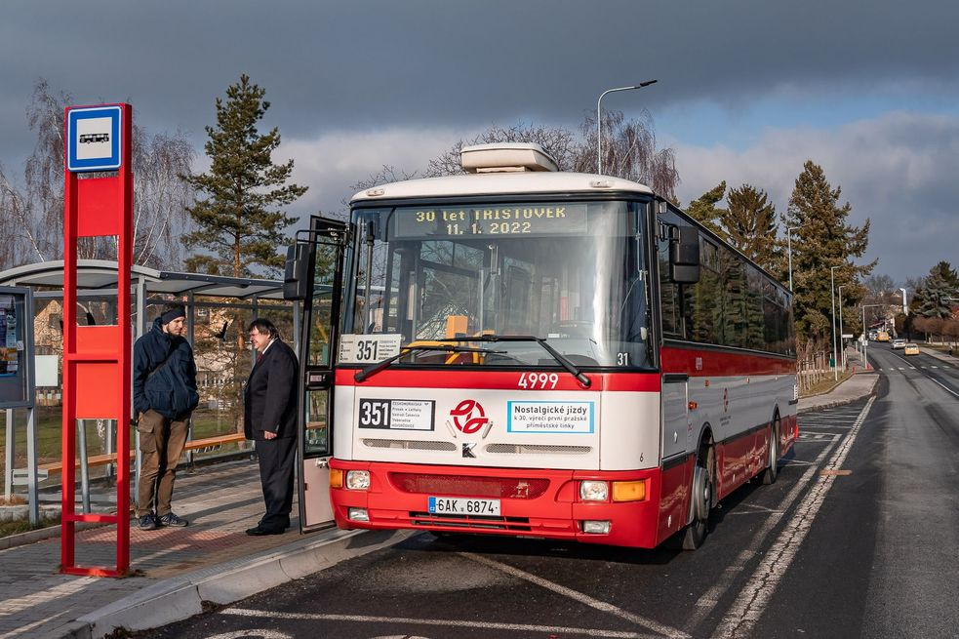
V současné době jsou linky příměstské autobusové dopravy s trojkou na začátku už běžnou součástí provozu ve Středočeském kraji a v Praze. Aktuálně je cestujícím v Praze a Středočeském kraji k dispozici už 433 příměstských a regionálních autobusových linek PID číselné řady od 300 výše. V úterý 11. ledna 2012 v 11:00 jsme si připomněli 30 let od zahájení provozu prvních příměstských autobusových linek. První dvojicí byly linky č. 351 a 352, prvně jmenovaná jezdila z Českomoravské do Hovorčovic a druhá ze Stodůlek do Ořecha.
Na začátku 90. let se hodně diskutovalo o zvýšení efektivity provozu, a tak představitelé Dopravního podniku hl. m. Prahy i města hledali a zkoušeli různé novinky. Tehdejším náměstkem primátora pro dopravu byl Ing. František Polák, dlouholetý zaměstnanec Dopravního podniku hlavního města Prahy, který se osobně zasazoval o vyzkoušení integrovaného dopravního systému. Zejména tak jeho zásluhou byla 20. prosince 1991 podepsána dohoda o experimentálním zavedení integrovaného dopravního systému mezi hlavním městem Prahou, okresními úřady Praha-východ a Praha-západ a obcemi Hovorčovice a Ořech.
Na obou zavedených linkách (351 a 352) platil tarif městské hromadné dopravy, ale zároveň na nich platily předplatní jízdenky (dělnické a žákovské) ČSAD. V roce 1992 příměstské linky doplňovaly spoje provozované ČSAD Klíčov, respektive ČSAD Praha-západ níže uvedených čísel. Naopak na spojích příměstských linek 10032, 10033, 10090 a 10281 v úseku Praha – Hovorčovice a 11660 a 11661 v úseku Praha – Ořech platily všechny předplatní jízdenky vydávané Dopravním podnikem. Jednalo se o velice jednoduché, ze zpětného pohledu i trochu nesystémové řešení, nezatížené problémy v legislativní rovině.
Postupně po oficiálním zavedení systému Pražské integrované dopravy a jednotlivých vnějších tarifních pásem tvořících prstenec kolem Prahy, přibývalo zapojených linek, zastávek, tarifních pásem i jednotlivých středočeských měst a obcí.
„Po 30 letech od zavedení prvních příměstských linek do okolí Prahy je v rámci Pražské integrované dopravy provozováno již 432 příměstských a regionálních linek obsluhujících přes tisícovku měst a obcí nejen ve Středních Čechách,“ uvádí ředitel ROPID Petr Tomčík. Počet mimopražských zastávek se za 30 let rozrostl na téměř 10 000 a každý všední den vyráží na trasy do Středočeského kraje přes 14 000 autobusových spojů, které zajišťuje již 29 dopravců.
„S kolegy usilovně pracujeme na tom, aby při 30. výročí zavedení příměstských linek byla v letošním roce úspěšně dokončena úplná integrace veřejné dopravy ve Středočeském kraji,“ dodal ředitel IDSK Zdeněk Šponar.
„DPP si velmi váží skutečnosti, že byl jedním z klíčových iniciátorů zavádění integrované dopravy a provozoval první dvě takové linky v roce 1992, tedy dva roky před zřízením organizace ROPID. Integrace přinášela a stále přináší do regionální autobusové dopravy zvýšení kvality. V prvních obdobích se jednalo místo jednotlivých spojů o zavádění pravidelnější intervalové dopravy, doplňování spojů i o víkendech. Následně zavádění garantovaných nízkopodlažních spojů, přičemž linka 351 byla jednou z prvních. Od září 2018 je linka 351 vypravována kompletně bezbariérovými autobusy, postupně jsou všechny nasazované autobusy s nejpřísnějším emisním limitem Euro 6 a celovozovou klimatizací. DPP má zájem být i nadále jedním z nejvýznamnějších dopravců příměstských linek a v rámci modernizace vozového parku zavádět alternativní pohon i na tyto spoje,“ řekl Jan Barchánek, vedoucí jednotky Provoz Autobusy DPP.
Počet vnějších tarifních pásem je aktuálně 12, která pokrývají již přes 1 100 měst a obcí nejen ve Středočeském kraji, ale i v přilehlých okolních krajích České republiky. Během letošního roku očekáváme dokončení integrace veřejné dopravy v celém Středočeském kraji včetně potřebných přesahů do okolních krajů.

